Министерство науки и образования РФ
Федеральное государственное бюджетное учреждение
высшего образования
«Тверской государственный технический университет»
(ТвГТУ)
Кафедра программного обеспечения

Отчет по лабораторной работе №1
По дисциплине: «Анализ больших данных»
Тема: «Исследовательский анализ данных. Постановка гипотез Категориальные данные»

Выполнил:
студент группы
Б.ПИН.РИС - 20.06
Богданов Н.Р.

Проверила:
старший преподаватель
кафедры ПО
Крутских Е.И.

Тверь 2025
Оглавление
Формулировка задач и описание условий 3
Вариант и условие задач 4
Описание проделанной работы 5
Заключение 10
Ссылка на используемые материалы 11
Ссылка на github 11
Листинг кода 12

Формулировка задач и описание условий
Цель работы: Провести разведочный анализ (Exploratory Data Analysis, EDA) реляционной базы данных велосипедного магазина с применением методов описательной статистики и визуализации данных.
Задачи:
- Подключиться к СУБД PostgreSQL и извлечь данные из реляционной схемы.
- Объединить данные из нескольких таблиц в единую аналитическую таблицу с помощью SQL-запросов.
- Провести одномерный анализ минимум двух количественных признаков с построением гистограмм.
- Провести многомерный анализ с построением минимум двух графиков, каждый из которых визуализирует взаимосвязь 3–4 признаков.
- Интерпретировать результаты анализа в контексте предметной области (ритейл, велосипедный бизнес).
Исходные данные: Реляционная база данных «Bike Store» в формате PostgreSQL, содержащая информацию о:
- Клинетах (customers)
- Заказах (orders и order_items)
- Товарах (products)
- Категориях (categories)
- Брендах (brands)
- Складских остатках (stocks)
- Магазинах (stores)
- Сотрудниках (staffs)

Вариант и условие задач
Вариант
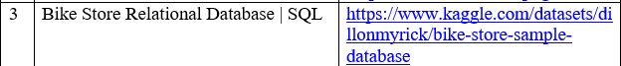
Задание
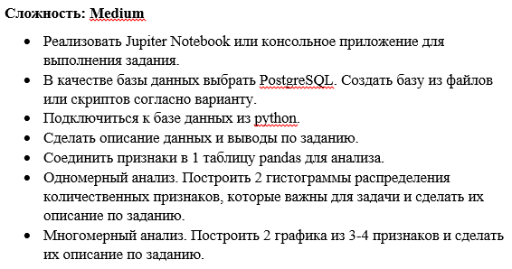

Описание проделанной работы
Этап 1. Подключение к СУБД и формирование единой таблицы
Для анализа выполнено объединение 8 таблиц реляционной базы данных с помощью SQL-запроса с множественными LEFT JOIN:
SELECT
oi.order_id, oi.item_id, oi.product_id, oi.quantity, oi.list_price, oi.discount,
o.order_status, o.order_date, o.required_date, o.shipped_date,
c.customer_id, c.first_name, c.last_name, c.city, c.state,
p.product_name, p.model_year, p.list_price AS product_price,
cat.category_name, b.brand_name,
s.store_name, s.city AS store_city, s.state AS store_state,
st.first_name AS staff_first_name, st.last_name AS staff_last_name,
sk.quantity AS stock_quantity
FROM order_items oi
LEFT JOIN orders o ON oi.order_id = o.order_id
LEFT JOIN customers c ON o.customer_id = c.customer_id
LEFT JOIN products p ON oi.product_id = p.product_id
LEFT JOIN categories cat ON p.category_id = cat.category_id
LEFT JOIN brands b ON p.brand_id = b.brand_id
LEFT JOIN stores s ON o.store_id = s.store_id
LEFT JOIN staffs st ON o.staff_id = st.staff_id
LEFT JOIN stocks sk ON sk.product_id = p.product_id AND sk.store_id = s.store_id

Этап 2. Анализ и улучшение единой таблицы
Получив единую таблицу из всех записей, получается csv-файл, имеющий огромное количество дублирующих данных, констунту, некоторое количество пропущенных и зануленных данных.
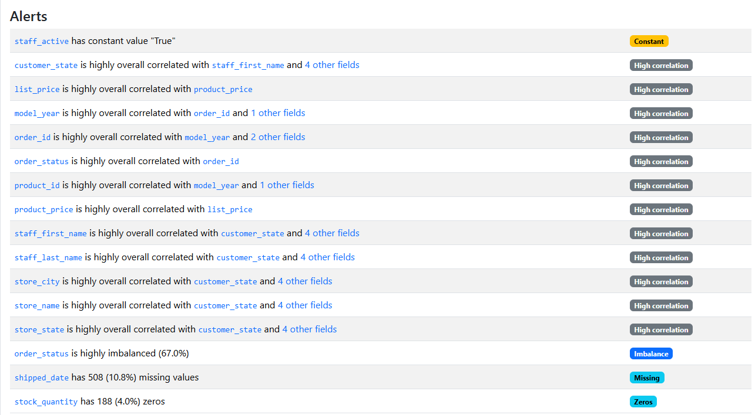
После решения этих проблем, получилась уменьшенный csv-файл и всего лишь 1 алерт, который исправлять не стоит, так как это может привести к ложным данным и ошибкам в анализе
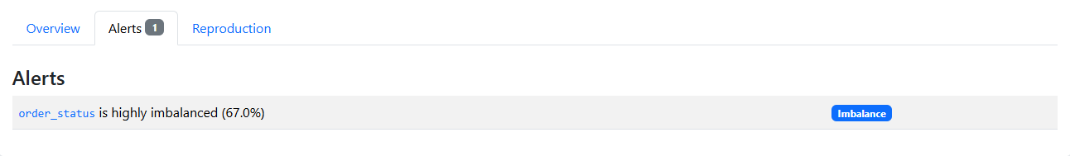
Этап 3. Одномерный анализ (2 гистограммы)
Гистограмма 1: распределение цен товаров
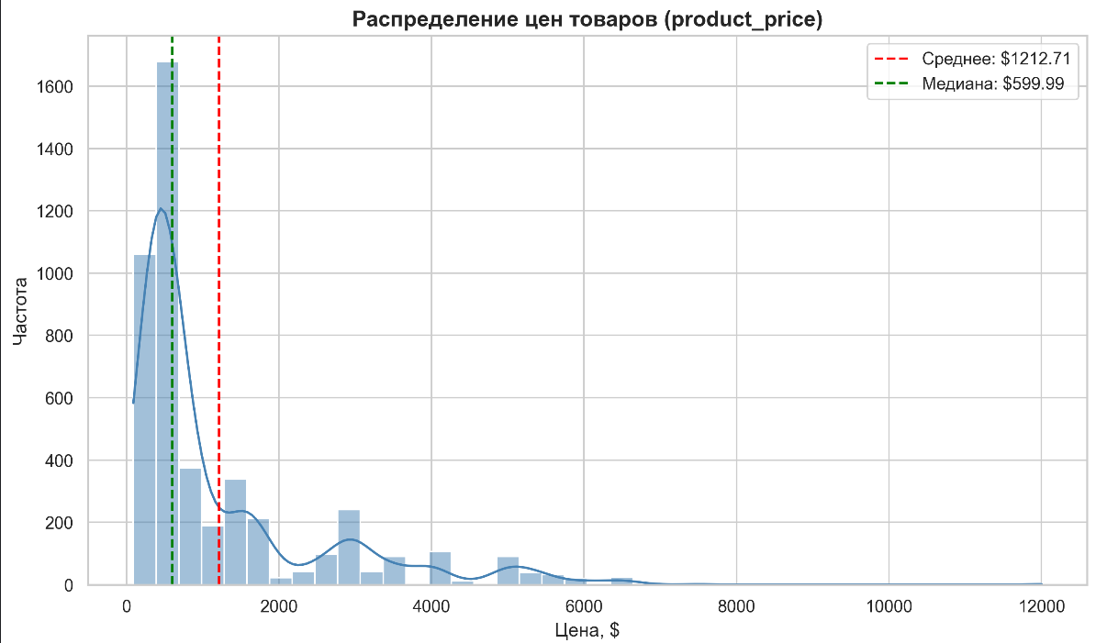
Распределение имеет правостороннюю асимметрию (среднее > медианы), что характерно для ценовых данных. Большинство товаров сосредоточено в диапазоне $200–800, но присутствуют премиум-модели.
Гистограмма 2: Распределение количества товаров в заказе
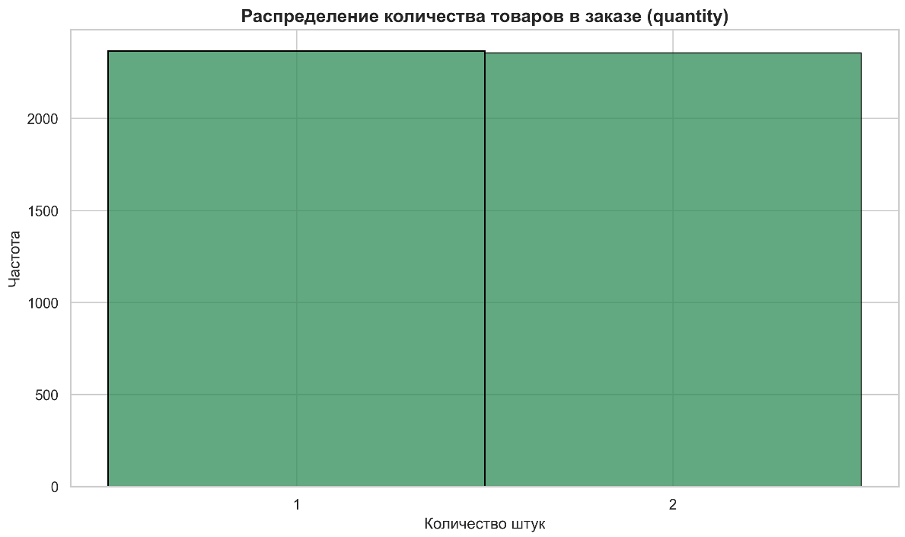
График имеет нормальное распределение: количество заказов с 1 товаром соответствует 2366, а с 2 товарами 2356.
Гистограмма 3: Распределение скидок
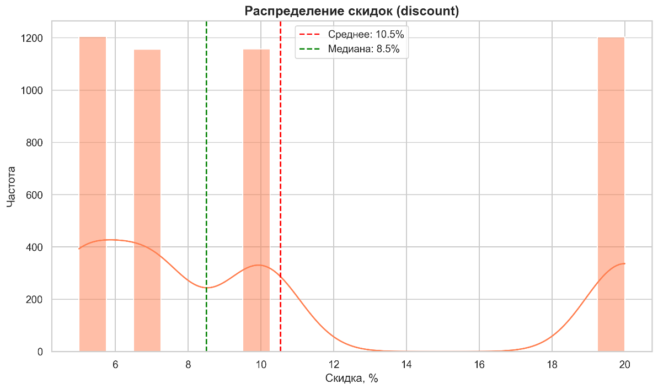
График имеет бимодальное распределение с пиками около 0% и 20% и средним значением 10.5% и медианой 8.5%.
Этап 4. Многомерный анализ (2 графика по 3–4 признака)
График 1: Распределение цен по категориям и брендам
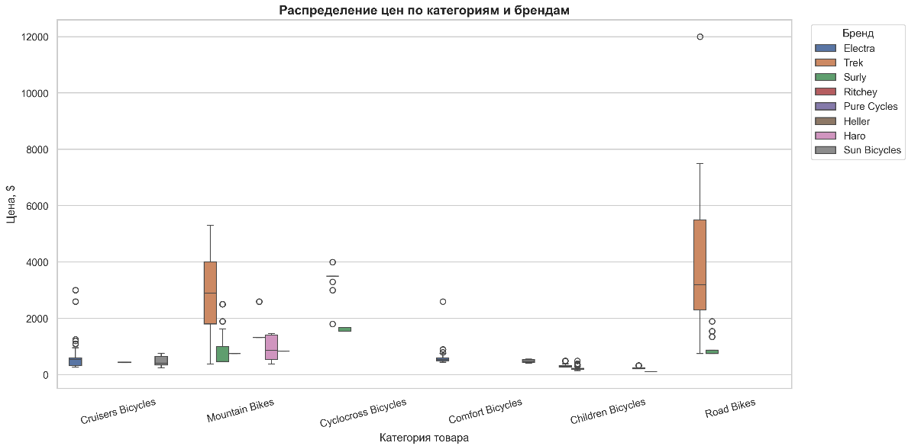
Категория Road Bikes имеет самый широкий ценовой диапозон, Mountain Bikes демонстрирует средний ценовой уровень с умеренным разбросом, категории Children Bicycles и Comfort Bicycles сосредоточены в низком ценовом диапазоне. Trek – дорогой сегмент, Sun Bicycles и Pure Cycles – бюджетный.
График 2: Связь количества товаров, скидки и статуса заказа
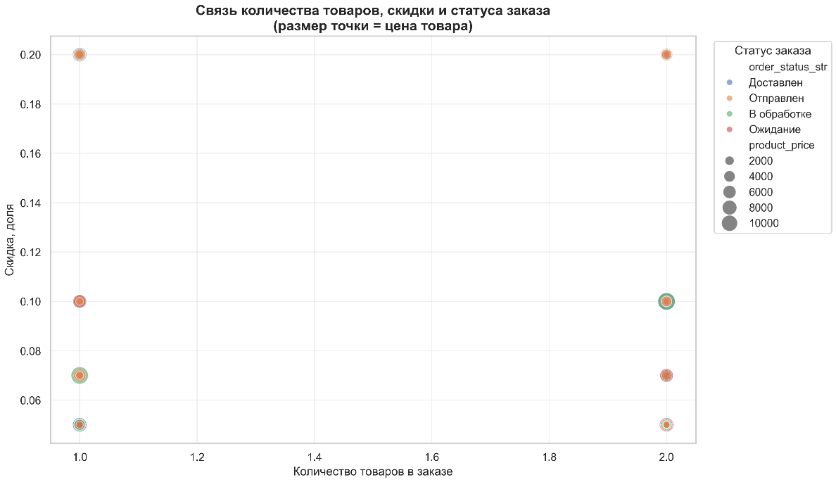
Заказы как с 1, так и с 2 товарами имеют скидки от 5% до 20%. Нет заказов со статусом ожидание при высоких скидках.

Заключение
Разработана программа для комплексного анализа реляционной базы данных велосипедного магазина. Были выполнены следующие задачи:
- Извлечение данных: Подключение к PostgreSQL через библиотеку sqlalchemy, выполнение сложного SQL-запроса с 7 JOIN для формирования единой аналитической таблицы.
- Улучшение csv: Из таблицы убраны лишние дублирующие столбцы, константа и решена проблема с отсутствующими данными и нулевыми данными.
- Одномерный анализ: Построение двух гистограмм с расчётом описательной статистики (минимум, максимум, среднее, медиана, дисперсия, квантили) для признаков list_price и quantity.
- Многомерный анализ: Визуализация взаимосвязей между 3–4 признаками с помощью:
  - Boxplot для сравнения распределений цен по категориям и брендам
  - Scatter plot с кодированием цветом и размером для анализа взаимосвязи количества, скидки и статуса заказа
Программа соответствует требованиям уровня Medium

Ссылка на используемые материалы
- https://www.kaggle.com/datasets/dillonmyrick/bike-store-sample-database/data
- https://docs.profiling.ydata.ai/latest/

Ссылка на github
https://github.com/TheRomaks/big-data-labs

Листинг кода
bike_store_to_csv.py:
import pandas as pd
from sqlalchemy import create_engine
DB_CONFIG = {
"user": "postgres",
"password": "root1234",
"host": "localhost",
"port": 5432,
"dbname": "bike_store"
}
engine = create_engine(
f"postgresql+psycopg2://{DB_CONFIG['user']}:{DB_CONFIG['password']}@"
f"{DB_CONFIG['host']}:{DB_CONFIG['port']}/{DB_CONFIG['dbname']}",
)
query = """
SELECT
oi.order_id,
oi.item_id,
oi.product_id,
oi.quantity,
oi.list_price,
oi.discount,
o.order_status,
o.order_date,
o.required_date,
o.shipped_date,
c.customer_id,
c.first_name AS customer_first_name,
c.last_name AS customer_last_name,
c.city AS customer_city,
c.state AS customer_state,
p.product_name,
p.model_year,
p.list_price AS product_price,
cat.category_name,
b.brand_name,
s.store_name,
s.city AS store_city,
s.state AS store_state,
st.first_name AS staff_first_name,
st.last_name AS staff_last_name,
st.active AS staff_active,
sk.quantity AS stock_quantity
FROM order_items oi
LEFT JOIN orders o ON oi.order_id = o.order_id
LEFT JOIN customers c ON o.customer_id = c.customer_id
LEFT JOIN products p ON oi.product_id = p.product_id
LEFT JOIN categories cat ON p.category_id = cat.category_id
LEFT JOIN brands b ON p.brand_id = b.brand_id
LEFT JOIN stores s ON o.store_id = s.store_id
LEFT JOIN staffs st ON o.staff_id = st.staff_id
LEFT JOIN stocks sk ON sk.product_id = p.product_id
AND sk.store_id = s.store_id
"""
conn = engine.raw_connection()
df = pd.read_sql_query(query, conn)
print("Пропуски в данных:\n", df.isnull().sum())
conn.close()
df.to_csv("data/merged_sales_data.csv", index=False)
print(f"Строк: {len(df)}, столбцов: {len(df.columns)}")
engine.dispose()
profile_report:
import pandas as pd
from ydata_profiling import ProfileReport
df = pd.read_csv('data/merged_sales_data.csv')
profile = ProfileReport(df)
profile.to_file('data/report.html')
improve_csv:
import pandas as pd
from ydata_profiling import ProfileReport
df = pd.read_csv('data/merged_sales_data.csv')
print("Исходная форма:", df.shape)
print("\nКолонки:", df.columns.tolist())
#константа
df = df.drop('staff_active', axis=1, errors='ignore')
#корреляция
cols_to_drop = [
'order_id',
'model_year',
'customer_id',
'staff_first_name',
'staff_last_name',
'store_city',
'store_name',
'customer_state'
]
df = df.drop(cols_to_drop, axis=1, errors='ignore')
#пропуски
if 'shipped_date' in df.columns:
df['shipped_date'] = df['shipped_date'].fillna(df['shipped_date'].mode()[0])
#нули
if 'stock_quantity' in df.columns:
median_stock = df['stock_quantity'].replace(0, pd.NA).median()
df['stock_quantity'] = df['stock_quantity'].replace(0, median_stock)
df = df.drop_duplicates()
final_file = 'data/final_cleaned_data.csv'
df.to_csv(final_file, index=False)
profile = ProfileReport(df, title="Финальные чистые данные")
profile.to_file("data/final_report.html")
univariate_analysis:
import pandas as pd
import seaborn as sns
import matplotlib.pyplot as plt
sns.set_theme(style="whitegrid")
df = pd.read_csv('data/final_cleaned_data.csv')
# Гистограмма 1: Распределение цен товаров
plt.figure(figsize=(10, 6))
sns.histplot(df['product_price'], bins=40, kde=True, color='steelblue')
plt.title('Распределение цен товаров (product_price)', fontsize=14, fontweight='bold')
plt.xlabel('Цена, $')
plt.ylabel('Частота')
plt.axvline(df['product_price'].mean(), color='red', linestyle='--',
label=f'Среднее: ${df["product_price"].mean():.2f}')
plt.axvline(df['product_price'].median(), color='green', linestyle='--',
label=f'Медиана: ${df["product_price"].median():.2f}')
plt.legend()
plt.tight_layout()
plt.savefig('data/hist_product_price_improved.png', dpi=300, bbox_inches='tight')
plt.show()
# Гистограмма 2: Распределение количества товаров в заказе, нормированное распределение
plt.figure(figsize=(10, 6))
sns.histplot(df['quantity'], bins=range(1, df['quantity'].max() + 2),
discrete=True, color='seagreen', edgecolor='black')
plt.title('Распределение количества товаров в заказе (quantity)', fontsize=14, fontweight='bold')
plt.xlabel('Количество штук')
plt.ylabel('Частота')
plt.xticks(range(1, min(df['quantity'].max() + 1, 11)))
plt.tight_layout()
plt.savefig('data/hist_quantity_improved.png', dpi=300, bbox_inches='tight')
plt.show()
# Гистограмма 3: Распределение скидок
plt.figure(figsize=(10, 6))
df['discount_pct'] = df['discount'] * 100
sns.histplot(df['discount_pct'], bins=20, kde=True, color='coral')
plt.title('Распределение скидок (discount)', fontsize=14, fontweight='bold')
plt.xlabel('Скидка, %')
plt.ylabel('Частота')
plt.axvline(df['discount_pct'].mean(), color='red', linestyle='--',
label=f'Среднее: {df["discount_pct"].mean():.1f}%')
plt.axvline(df['discount_pct'].median(), color='green', linestyle='--',
label=f'Медиана: {df["discount_pct"].median():.1f}%')
plt.legend()
plt.tight_layout()
plt.savefig('data/hist_discount_improved.png', dpi=300, bbox_inches='tight')
plt.show()
multivariate_analysis:
import pandas as pd
import seaborn as sns
import matplotlib.pyplot as plt
sns.set_theme(style="whitegrid")
df = pd.read_csv('data/final_cleaned_data.csv')
plt.figure(figsize=(14, 7))
top_categories = df['category_name'].value_counts().nlargest(6).index
top_brands = df['brand_name'].value_counts().nlargest(8).index
filtered = df[df['category_name'].isin(top_categories) & df['brand_name'].isin(top_brands)]
sns.boxplot(data=filtered, x='category_name', y='product_price', hue='brand_name')
plt.title('Распределение цен по категориям и брендам', fontsize=14, fontweight='bold')
plt.xlabel('Категория товара')
plt.ylabel('Цена, $')
plt.xticks(rotation=15)
plt.legend(title='Бренд', bbox_to_anchor=(1.02, 1), loc='upper left')
plt.tight_layout()
plt.savefig('data/price_by_category_brand_imp.png', dpi=300, bbox_inches='tight')
plt.show()
plt.figure(figsize=(12, 7))
df_filtered = df[df['order_status'].isin([1, 2, 3, 4])].copy()
df_filtered['order_status_str'] = df_filtered['order_status'].map({
1: 'Ожидание', 2: 'В обработке', 3: 'Отправлен', 4: 'Доставлен'
})
sns.scatterplot(
data=df_filtered,
x='quantity',
y='discount',
hue='order_status_str',
size='product_price',
sizes=(40, 300),
alpha=0.6,
edgecolor='w',
linewidth=0.5
)
plt.title('Связь количества товаров, скидки и статуса заказа\n(размер точки = цена товара)',
fontsize=14, fontweight='bold')
plt.xlabel('Количество товаров в заказе')
plt.ylabel('Скидка, доля')
plt.legend(title='Статус заказа', bbox_to_anchor=(1.02, 1), loc='upper left')
plt.grid(True, alpha=0.3)
plt.tight_layout()
plt.savefig('data/quantity_discount_status_imp.png', dpi=300, bbox_inches='tight')
plt.show()

